关于西安市第九医院2026年保洁服务项目的中标公告
一、项目编号：XCZX2026-0084
备案编号：ZCBN-西安市-2026-03506
二、项目名称：西安市第九医院2026年保洁服务
三、中标信息
服务商名称：陕西华卓保安服务有限公司
服务商地址：陕西省西安市碑林区长安大街三号A座601-603号
中标金额：3167886.15元
联系人：侯云高
联系电话：15592133384
四、主要标的信息
服务类
名称：西安市第九医院2026年保洁服务
服务内容：总体要求：（1）负责医院范围内大楼的室内、室外清洁卫生。（2）按医院垃圾收集时间规定及时收集垃圾，并转运至院内指定地点。（3）按时巡视，室内要做到干净、整洁，无蜘蛛丝，无异味等详见招标文件第三章。
服务要求：保洁服务：室内保洁：负责医院室内清洁卫生（包括内墙、玻璃、通风口、地面、室内家具、电视机、空调内机表面、楼梯、扶手、走廊、窗户、纱窗、窗帘、门、门框、门帘、宣传栏、指示牌、洗手间、电梯间、公共区域、屋面楼顶、地下停车场等）等详见招标文件第三章。
服务标准：详见招标文件第三章。
服务时间：自合同签订之日起一年。
- 评审专家名单：李华、常晓涛、徐嘉鸿、张力、李琦。
六、公告期限：自本公告发布之日起1个工作日。
七、其他补充事宜
1、本项目为专门面向中小企业的采购项目，中标服务商性质详见附件。
2、本项目采用综合评分法，现依据市财函【2024】817号文件规定，中标服务商评审总得分为94.82分，评审价格为3167886.15元。
3、请中标服务商于本项目公告期届满之日起，在西安市公共资源交易中心网站——企业端下载该项目电子版中标通知书，同时须前往西安市公共资源交易中心八楼提交纸质投标文件一正两副，内容与电子投标文件完全一致。
八、凡对本次公告内容提出询问，请按以下方式联系。
1.采购人信息
名 称：西安市第九医院
地 址：西安市碑林区南二环路东段151号
联系方式：029-61165668
2.采购代理机构信息
名 称：西安市市级单位政府采购中心
地 址：西安市未央区凤城九路139号市级机关凤城九路办公区2号楼
联系方式：029-61329445
3.项目联系方式
项目联系人：吴老师
电 话：029-61329278
九、附件
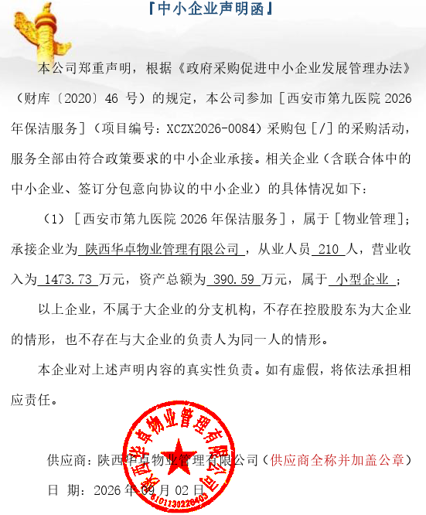

西安市市级单位政府采购中心
2026年9月7日

